ПАСПОРТ

Кластер одинарный
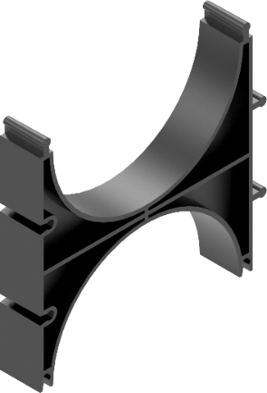

1. Назначение
1.1 Кластер одинарный предназначен для закрепления нескольких труб в блок при прокладке в грунте.
Использование кластеров при одновременной прокладке нескольких труб в одной траншее обеспечивает выдерживание равного заданного расстояния между трубами, препятствуя их смещению при засыпке песком, исключает возможность заломов плети трубопроводов, тем самым предупреждая проблемы с протяжкой кабеля.
1.2 Кластер представляет собой решетчатое изделие с ложементами для укладки труб, выполненное из пластика. На корпусе кластера имеются специальные выступы и пазы для соединения нескольких кластеров в единый блок при прокладке большего количества каналов.

2. Технические характеристики

2.1 Основные параметры и размеры
Основные параметры и размеры должны соответствовать значениям, приведенным в таблице 1 и на рисунке 1, 2, 3.

Таблица | 1 | - | Основные размеры
 |  |  | Размеры в миллиметрах

Наименование | Типоразмер трубы | Масса ±10%, кг
Кластер одинарный 63 мм | 63 | 0,037
Кластер одинарный 75 мм | 2 | 75
Кластер одинарный 110 мм | 110 | 0,062
Кластер одинарный 125 мм | 125 | 0,070
2.2 Температура эксплуатации – от минус 40 °С до 90 °С.

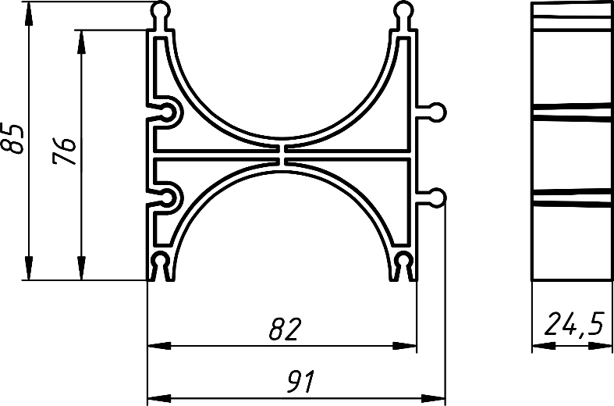 | 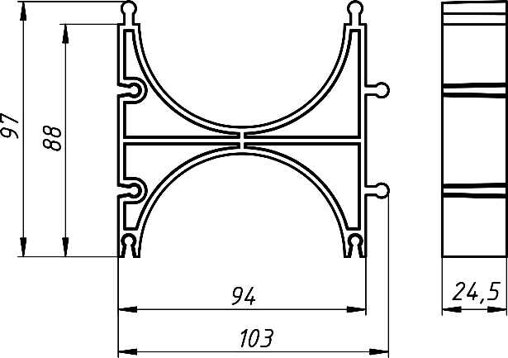
Рисунок 1 – Кластер одинарный 63 мм | Рисунок 1 – Кластер одинарный 75 мм
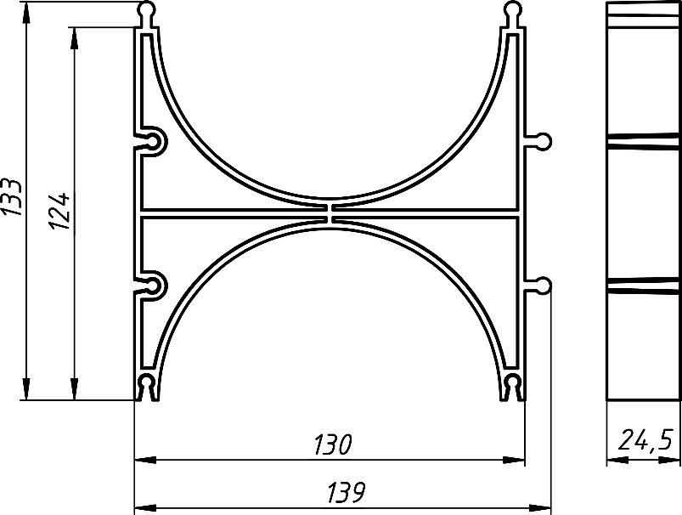 | 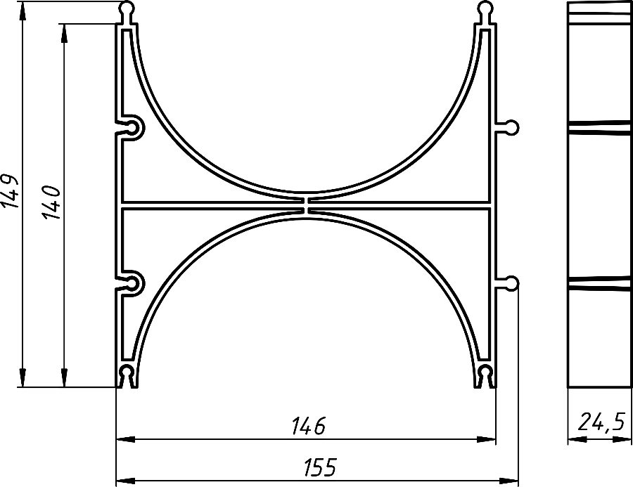
Рисунок 3 – Кластер одинарный 110 мм | Рисунок 4 – Кластер одинарный 125 мм
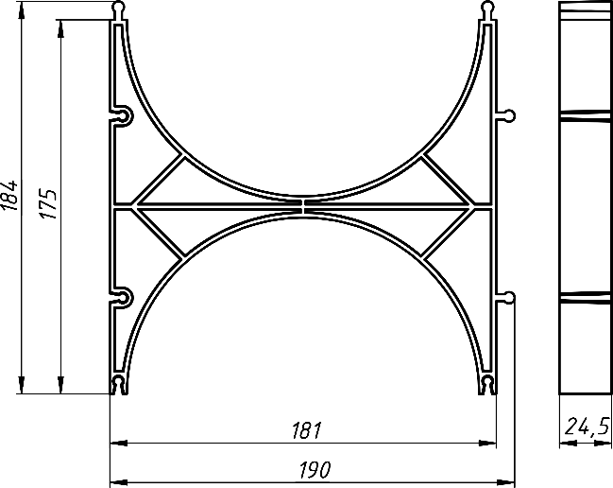
Рисунок 4 – Кластер одинарный 160 мм

3. Комплектность
- Кластер одинарный – 1 шт.
- Паспорт изделия – 1 шт.

4. Условия транспортирования и хранения
4.1 Изготовитель гарантирует сохранение основных характеристик при соблюдении потребителем условий транспортирования и хранения группы 3 по ГОСТ 15150.
4.2 Изделие может транспортироваться всеми видами транспорта в соответствии с правилами перевозок, действующими на каждом виде транспорта.

5. Гарантийные обязательства
5.1 Изготовитель гарантирует соответствие изделия техническим требованиям при соблюдении условий хранения, транспортировки, монтажа и эксплуатации.
5.2 Гарантированный срок эксплуатации – 12 месяцев со дня ввода в эксплуатацию.
5.3 Ввод в эксплуатацию должен быть произведен не позднее 12 месяцев со дня отгрузки.

6. Свидетельство о приемке
6.1 Кластер одинарный ___ изготовлен в соответствии с НТД и признан годным для эксплуатации.

Партия | ____________________ |  | МП
Дата изготовления: | ____ «_______________» | 202__г. | МП
Дата продажи: | ____ «_______________» | 202__г. | МП

